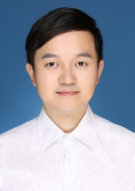
姓名：胡晓添
职称：副教授

个人简介（选填）
男/江苏南通/博士
中国—丹麦零碳发展高等级研究院（筹）秘书长，江苏省首批自然资源专家，江苏省政府采购评审专家，江苏省重点智库—江苏长江经济带研究院兼职研究员，中国海洋发展研究会东海分会理事，江苏土地学会会员，南通市市域治理体系和治理能力现代化建设专家咨询委员会专家，南通市经济学会副秘书长

专业研究领域（必填*）
现主要从事顶层设计、系统规划、城市运营、智慧城市、产业经济、零碳发展、政府管理等方面的研究工作

专著与论集（必填*）
无

学术论文（选填）

主要科研项目 （选填）

讲授课程 （选填）

指导研究生情况（选填）

